浙江省瑞安市十校2012届高三上学期期中联考
理综试题
本试卷共14页，全卷满分300分。考试用时150分钟。
相对原子质量：H－1；C－12；N－14；O－16；Na－23；K－39；Cl－35.5；Mn－55；Fe－56
第Ⅰ卷（选择题 共120分）
一、单项选择题：（本题包括17小题，每小题只有一个选项符合题意）
1．下列有关生物的共同特征的叙述，正确的是
A、酵母菌、乳酸菌都通过有丝分裂进行增殖
B、酵母菌、乳酸菌都不含叶绿素，且都进行需氧呼吸
C、乳酸菌、蓝藻都是原核生物,且都有细胞壁,体内含有DNA和RNA两类核酸分子
D、乳酸菌、硝化细菌遗传都遵循孟德尔遗传定律
2． 下图①表示某高等生物b基因正常转录过程中的局部图解；图②表示该生物正常个体的体细胞部分基因和染色体的关系；该生物的黑色素产生需要如图③所示的3类基因参与控制，三类基因的控制均表现为完全显性。下列说法正确的是

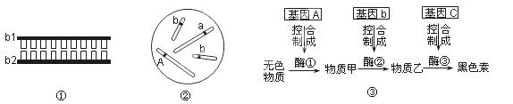
A．图②所示的生物体中肯定存在含有4个b基因的某细胞
B．由图②所示的基因型可以推知：该生物体肯定不能合成黑色素
C．若图③中的1个b基因突变为B，则该生物体仍然可以合成出物质乙
D．图①中,若b₁为RNA链，则b₁链的（A+T+C）/ b₂链的（A+U+G）=1
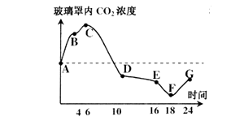
3．将一植株放在密闭玻璃罩内，置于室外一昼夜，获得实验结果如右图所示，下列说法错误的是( )
A．植物体内的有机物含量在C点时最低
B．EF段叶绿体内ATP合成的速率升高
C．温度降低导致BC段CO₂浓度增加速率较AB段减慢
D．虽然G点时CO₂浓度比A点低，但经过24小时植物体内有机物含量仍然增加
4．图1、图2分别表示某种生物细胞有丝分裂过程中某一时期的模式图，图3表示有丝分裂中不同时期每条染色体上DNA分子数的变化，图4表示有丝分裂中不同时期染色体和DNA的数量关系。下列有关叙述错误的是
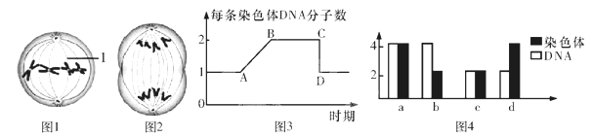
A．图1所示细胞中共有4条染色体，8个DNA分子；图2所示细胞中共有0条姐妹染色单体
B．处于图3中BC段的是图1所示细胞；完成图3中CD段变化的细胞分裂时期是后期
C．有丝分裂过程中不会出现如图4中d所示的情况
D．图4中a可对应图3中的BC段；图4中c对应图3中的AB段
5．下列关于哺乳动物胚胎工程的叙述中，正确的是
A．胚胎干细胞核移植可得到一群性状完全相同的个体
B．从卵巢中取出的卵母细胞即可与获能后的精子完成受精作用
C．囊胚的内细胞团细胞和滋养层细胞功能上的差异是基因选择性表达的结果
D．胰蛋白酶处理卵裂球获得的细胞可直接移植到任何一个受体的子宫中继续发育
6．下图是用基因工程技术培育抗棉铃虫的转基因棉花过程，有关该过程叙述错误的是
A．抗虫基因的表达产物为多肽
B．抗虫基因的插入不会改变受体细胞的染色体结构
C．受体细胞除去细胞壁更利于基因的导入
D．通过Ti质粒上的抗性基因筛选试管苗
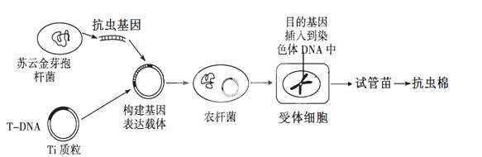
7.下列有关化学研究的正确说法是（ ）
A．同时改变两个变量来研究反映速率的变化，能更快得出有关规律
B．对于同一个化学反应，无论是一步完成还是分几步完成，其反应的焓变相同

C．依据丁达尔现象可将分散系分为溶液、胶体与浊液
D．从HF、HCl、、HI酸性递增的事实，推出F、Cl、Br、I的非金属递增
8．下列叙述中，不正确的是（ ）
①熔点：金刚石>晶体硅>单质硫
②气态氢化物稳定性：H₂O>HF>H₂S
③同一主族的元素的氢化物，相对分子质量越大，它的沸点一定越高
④因为常温下白磷可自燃，而氮气须在放电时才与氧气反应，所以非金属性：P>N
⑤ⅥA、ⅦA族元素的阴离子与同周期稀有气体元素的原子具有相同的核外电子排布
A．①②③ B．②③④ C．②④⑤ D．①③⑤
9. 设N_{A}为阿伏加德罗常数的值，下列叙述不正确的是（ ）
A．36g镁在足量的氮气中完全燃烧共转移的电子数为3N_{A}

B．常温下28g乙烯含有的共用电子对数为6N_{A}

C．标准状况下，44.8 L NO与22.4 LO₂混合后气体中分子总数为3N_{A}
D．1 molNa₂O和Na₂O₂混合物中含有的阴、阳离子总数是3N_{A}
10. 下列热化学方程式或离子方程式中，正确的是：（ ）
A.甲烷的标准燃烧热为-890.3kJ·mol⁻¹，则甲烷燃烧的热化学方程式可表示为：CH₄(g)+2O₂(g)=CO₂(g)+2H₂O(g) △H=-890.3kJ·mol⁻¹
B. 500℃、30MPa下，将0.5mol N₂和1.5molH₂置于密闭的容器中充分反应生成NH₃(g)，放热19.3kJ，其热化学方程式为：
△H=-38.6kJ·mol⁻¹
C．次氯酸钙溶液中通入过量的CO₂：
Ca^{2＋}+2ClO—+2CO₂+2H₂O=Ca(HCO₃)₂+2HClO
D. 硫酸工业尾气处理中用氨水吸收过量的SO₂：NH₃·H₂O+ SO₂ ＝NH₄＋+HSO₃—
11. 在一定条件下，等物质的量的氯气与碘单质反应，得到一种红棕色液体ICl，ICl有很强的氧化性。现有下列两个反应：①2ICl＋2Zn＝ZnCl₂＋ZnI₂；②ICl＋H₂O＝HCl＋HIO。下列叙述正确的是（ ）
A．Cl₂与I₂生成ICl是非氧化还原反应
B．反应①中，当转移0.4 mol电子时生成13.6 g ZnCl₂
C．反应①中，ZnI₂只是氧化产物
D．反应②中，ICl既是氧化剂又是还原剂
12.下列实验报告记录的实验现象正确的是（ ）
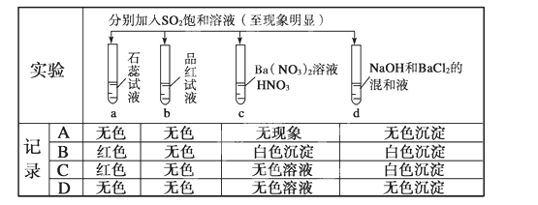
13.镍氢充电电池（Ni－MH，KOH作为电解液）已经开始用于汽油/电动混合动力汽车上，该电池的总反应方程式如下：Ni(OH)₂＋MNiOOH+MH (M表示储氢合金），下列叙述正确的是
A．放电时正、负极附近溶液的pH均不变
B．放电时正极材料为MH，发生氧化反应
C．充电时阳极反应为：Ni(OH)₂ + OH－－e－=== NiOOH + H₂O

D．放电时每转移1 mol电子，负极有1 mol NiOOH被还原
14．一辆公共汽车进站后开始刹车，做匀减速直线运动，开始刹车后的第1 s内和第2 s内位移大小依次为9 m和7 m.则刹车后6 s内的位移是( )
A.20 m B.24 m C.25 m D.75 m
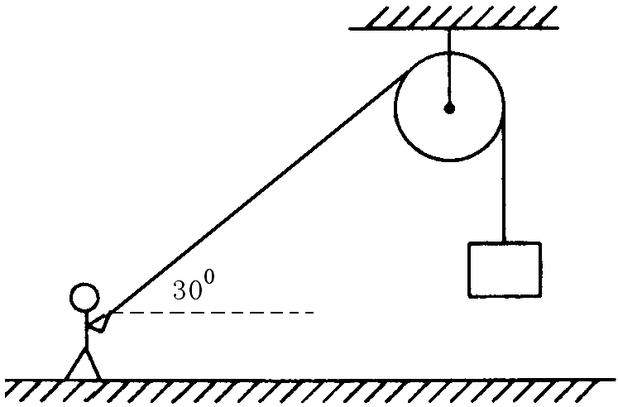
15．建筑工人用图所示的定滑轮装置运送建筑材料。质量为70.0kg的工人站在地面上，通过定滑轮将20.0kg的建筑材料以0.500m/s²的加速度拉升，人拉的绳与水平成30⁰，忽略绳子和定滑轮的质量及定滑轮的摩擦，则工人对地面的压力大小为(g取10m/s²) （ ）
A．490 N B．500 N C．595 N D．700 N
16．图为测量某电源电动势和内阻时得到的U-I图线。用此电源与三个阻值均为3的电阻连接成电路，测得路端电压为4.8V。则该电路可能为（ ）
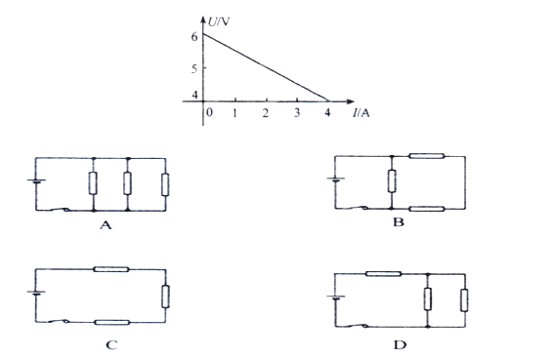
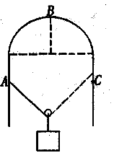
17．在上海世博会最佳实践区，江苏城市案例馆中穹形门窗充满了浓郁的地域风情和人文特色。如图所示，在竖直放置的穹形光滑支架上，一根不可伸长的轻绳通过光滑的轻质滑轮悬挂一重物G。现将轻绳的一端固定于支架上的A点，另一端从B点沿支架缓慢地向C点靠近（C点与A点等高）。则绳中拉力大小变化的情况是 （ ）
A．先变小后变大
B．先变小后不变
C．先变大后不变
D．先变大后变小
二、选择题（本题共3小题。每小题给出的四个选项中，至少有一个选项是符合题目要求的。全部选对得6分，不全得3分，有选错的得0分。）
18．为了探测X星球，载着登陆舱的探测飞船在以该星球中心为圆心，半径为r₁的圆轨道上运动，周期为T₁，总质量为m₁。随后登陆舱脱离飞船，变轨到离星球更近的半径为r₂ 的圆轨道上运动，此时登陆舱的质量为m₂则（ ）
A. X星球的质量为
B. X星球表面的重力加速度为
C. 登陆舱在r1与r2轨道上运动时的速度大小之比为
D. 登陆舱在半径为r2轨道上做圆周运动的周期为
19．如图所示质量为 m的小车在水平恒力F推动下，从山坡底部A处由静止起运动至高为h的坡顶B，获得速度为v，AB的水平距离为S。下列说法正确的是（ ）
B
S
A
F
F
h
A．小车所受重力做的功是mgh
B．合力对小车做的功是
C．推力对小车做的功是Fs-mgh
D．阻力对小车做的功是
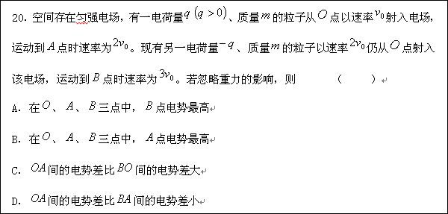

非选择题部分（共180分）
21．（8分）某同学为探究“合力做功与物体动能改变的关系”，设计了如下实验，他的操作步骤是：
①按图（a）摆好实验装置，其中小车质量M=0.20kg，钩码总质量m=0.05kg．
②释放小车，然后接通打点计时器的电源（电源频率为=50Hz），打出一条纸带。
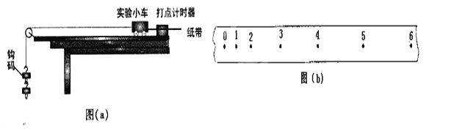
（1）他在多次重复实验得到的纸带中取出自认为满意的一条，如图(b)所示．把打下的第一点记作0，然后依次取若干个计数点，相邻计数点间还有4个点未画出，用厘米刻度尺测得各计数点到0点距离分别为d₁=0.410m，d₂=0.055m，d₃=0.167m，d₄=0.256m，d₅=0.360m，d₆=0.480m，…，他把钩码重力（当地重力加速度g=9.8m/s²）作为小车所受合力算出打下0点到打下第5点合力做功。W= J（结果保留三位有效数字），把打下第5点时小车动能作为小车动能的改变量，算得。
（2）此次实验探究的结果，他没能得到“合力对物体做的功，等于物体动能的增量”，且误差很大。通过反思，他认为产生误差的原因如下，其中正确的是 ．
A．钩码质量太大，使得合力对物体做功的测量值比真实值偏大太多
B．没有平衡摩擦力，使得合力对物体做功的测量值比真实值偏大太多
C．释放小车和接通电源的次序有误，使得动能增量的测量值比真实值偏小
D．没有使用最小刻度为毫米的刻度尺测距离也是产生此误差的重要原因
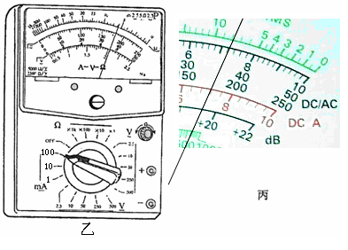
22.（12分）有一待测电阻R_{x}（阻值约5Ω左右），实验室提供的器材有：
A．直流电流表A（0~100mA，内阻为25Ω）
B．直流电压表V（0~3V，内阻为5kΩ）
C．滑动变阻器R₁（0~20Ω，1A）
D．滑动变阻器R₂（0~1kΩ，0.1A）
E．电源（电动势约为3V，内阻不计） F．开关和若干导线
(1)若要求在实验中待测电阻两端的电压从0开始变化，滑动变阻器应选用 （填仪器代号），请在下边方框中画出实验电路图；

(2)实验时，某同学使用的是多用电表直流电流档来测电流，示数如图乙所示（丙为指针所在区域部分的放大图），读数为 mA。
23．(16分)某同学在探究木箱与水平地面之间的摩擦情况时，做了如下实验：在水平地
面上将木箱由静止开始从位置A推至另一位置B。当他用200N的水平恒力推术箱时，经
10s的时间木箱被推到B点；当他用5OON的水平恒力推本箱时，经5S的时间就可将木箱
推到B点。则
(1)若该同学用600N的水平恒力推木箱，经多少时间可将术箱推到B点?
(2)若该同学用600N的水平恒力推木箱，至少要作用多少时间木箱可滑到B点?

24．（20分）如图，光滑半圆形轨道半径为R，水平面粗糙，弹簧自由端D与轨道最低点C距离为4R，一质量为m的可视为质点的小物块自圆轨道中点B由静止释放，压缩弹簧后被弹回到D点恰好静止。已知物块与水平面的动摩擦因数为0．2：重力加速度为g，弹簧始终处在弹性限度内，求：
（1）弹簧的最大压缩量和最大弹性势能
（2）现把D点右侧水平地面打磨光滑，且已知弹簧压缩时弹性势能与压缩量的二次方成正比，使小物块压缩弹簧，释放后能通过半圆轨道最高点A，压缩量至少是多少?
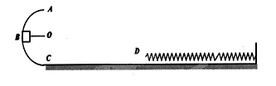

25．（22分）如图所示为研究电子枪中电子在电场中运动的简化模型示意图。在Oxy平面的ABCD区域内，存在两个场强大小均为E的匀强电场I和II，两电场的边界均是边长为L的正方形（不计电子所受重力）。
（1）在该区域AB边的中点处由静止释放电子，求电子离开ABCD区域的位置。
（2）在电场I区域内适当位置由静止释放电子，电子恰能从ABCD区域左下角D处离开，求所有释放点的位置。
（3）若将左侧电场II整体水平向右移动L/n（n≥1），仍使电子从ABCD区域左下角D处离开（D不随电场移动），求在电场I区域内由静止释放电子的所有位置。
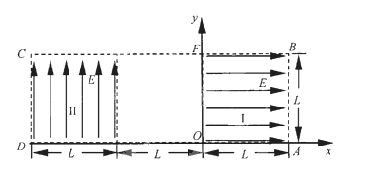

26．（13分）X、Y、Z、L、M五种元素的原子序数依次增大。X、Y、Z、L是组成蛋白质的基础元素，M是地壳中含量最高的金属元素。回答下列问题：
⑴ L的元素符号为________ ；M在元素周期表中的位置为________________；五种元素的原子半径从大到小的顺序是____________________（用元素符号表示）。
⑵ Z、X两元素按原子数目比l∶3和2∶4构成分子A和B，A的电子式为___，B的结构式为____________。
⑶ 硒（se）是人体必需的微量元素，与L同一主族，Se原子比L原子多两个电子层，则Se的原子序数为_______，其最高价氧化物对应的水化物化学式为_______。
⑷ 用M单质作阳极，石墨作阴极，NaHCO₃溶液作电解液进行电解，生成难溶物R，R受热分解生成化合物Q 。写出阳极生成R的电极反应式：______________；由R生成Q的化学方程式：_______________________________________________。

27（15分）（Ⅰ）工业上用CO生产燃料甲醇。一定条件下发生反应：
CO(g)＋2H₂(g) CH₃OH(g)。
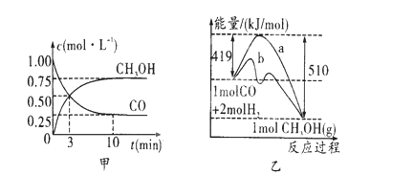
⑴该反应的平衡常数表达式为：K＝
⑵图甲是反应时CO(g)和CH₃OH(g)的浓度随时间的变化情况。从反应开始到平衡，用CO
浓度变化表示的平均反应速率(CO)＝
⑶适宜的催化剂能 （选填序号）。
a．改变反应的热效应 b．降低生产能耗
c．加快反应速率 d．提高反应物的转化率
⑷在2L密闭容器中发生反应CO(g)＋2H₂(g)CH₃OH(g)，若T℃时，加入2mol
CH₃OH，反应达到平衡后，生成CO 1 mol，此时向容器中同时加入2molCH₃OH和4 mol
的H₂混合气体（保持温度不变），则平衡将 （填“向正反应方向”、“向
逆反应方向”或“不”）移动，达到新平衡后平衡常数K的值为 。
⑸恒容条件下，下列措施中能使(CH₃OH)/(CO)增大的有 （选填序号）。
a．升高温度 b．使用催化剂 c．再充入2molH₂ d．再充入1molCO
⑹甲醇可与氧气构成燃料电池，该电池用多孔的惰性电极浸入浓氢氧化钾溶液，写出该电池
的负极反应式 。

28．（13分）在汽车上安装三效催化转化器，可使汽车尾气中的主要污染物(CO、NO_{x}、碳氢化合物)进行相互反应，生成无毒物质，减少汽车尾气污染。
(1)已知：N₂(g)＋O₂(g)===2NO(g) ΔH＝＋180.5 kJ/mol；
2C(s)＋O₂(g)===2CO(g) ΔH＝－221.0 kJ/mol；
C(s)＋O₂(g)===CO₂(g) ΔH＝－393.5 kJ/mol。
尾气转化的反应之一：2NO(g)＋2CO(g)===N₂(g)＋2CO₂(g) ΔH＝______________。
(2)某研究性学习小组在技术人员的指导下，按下列流程探究某种催化剂在不同空燃比(空气与燃油气的质量比)条件下对汽车尾气的催化效果。
汽车尾气―→―→―→
①实验过程中除空燃比不同外，其他条件：汽车尾气的流速、________等必须相同。
②在一定条件下，测得尾气中的主要污染物的转化率与空燃比的关系如图K29－1所示。空燃比约为________时，催化剂对汽车尾气的催化效果最好。
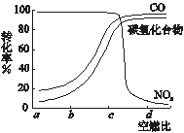
图K29－1
(3)CO分析仪以燃料电池为工作原理，其装置如图K29－2所示，该电池中电解质为氧化钇－氧化钠，其中O^{2－}可以在固体介质NASICON中自由移动。下列说法错误的是________。
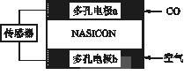
图K29－2
A．负极的电极反应式为：CO＋O^{2－}－2e－===CO₂
B．工作时电极b作正极，O^{2－}由电极a流向电极b
C．工作时电子由电极a通过传感器流向电极b
D．传感器中通过的电流越大，尾气中CO的含量越高
(4)研究表明：在使用等质量催化剂时，增大催化剂比表面积可提高化学反应速率。为了分别验证温度、催化剂比表面积对化学反应速率的影响规律，某同学设计了三组实验，部分实验条件已经填在下面实验设计表中，请在表格中填入剩余的实验条件数据。
实验编号 | T/℃ | NO初始浓度mol·L^{－1} | CO初始浓度mol·L^{－1} | 催化剂的比表面积m²·g^{－1}
Ⅰ | 280 | 1.2×10^{－3} | 5.8×10^{－3} | 82
Ⅱ |  |  |  | 124
Ⅲ | 350 |  |  | 124

29．（17分）在浓CaCl₂溶液中通入NH₃和CO₂，可以制得纳米级碳酸钙（粒子直径在1~100nm之间），下图所示A~E为实验室常见的仪器装置（部分固定夹持装置略去），请根据要求回答问题。
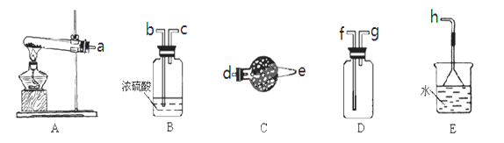
（1）实验室制取、收集干燥的NH₃，需选用上述仪器装置的接口连接顺序是（选填字母）：
a接 ， 接 ， 接h；

（2）向浓CaCl₂溶液中通入NH₃和CO₂气体制纳米级碳酸钙时，应先通入的气体是 ，试写出制纳米级碳酸钙的离子方程式 ；
（3）在浓CaCl₂溶液和NH₃用量正确的情况下，CO₂不足或过量都会导致纳米级碳酸钙产量下降，若CO₂过量溶液中大量存在的离子有（不考虑弱电解质的电离和盐类水解产生的少量离子）_____________________________,
（4）取反应后去除CaCO₃的溶液分别做以下实验，下列实验判断合理的是 ：
A．滴加少量Na₂CO₃溶液，若有沉淀说明CO₂一定不足．
B．滴加少量盐酸，若有气泡，CO₂一定过量．
C．测量溶液pH,若小于7，CO₂一定过量
D．滴加少量BaCl₂溶液，若无沉淀，CO₂一定没有过量．
（5）试设计简单的实验方案，判断所得碳酸钙样品颗粒是否为纳级 ．

30．（14分）下图为某植物光合速率与环境因素之间的关系，请据图回答：
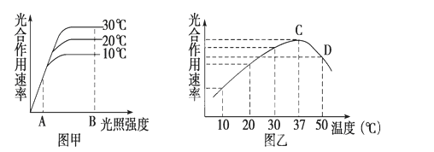
（1）甲图表示在光照弱的情况下，光合作用随 的增加而增加，这种情况下，可以认为此时影响光合作用的过程是 阶段。
（2）从图甲可见，光照强度超过某一强度时，光合作用速度不再增加，且有稳定发展的趋势，这种变化主要决定于 ，此时光合作用的 阶段受到限制。
（3）图乙中C点表示光照强度为B时，是植物生长的 ，出现CD段的原因是 。
（4）请在答题卡的图甲中绘制50℃时植物光合作用速度变化的曲线。
31．（12分）科学家发现过度肥胖往往造成血液中葡萄糖浓度过高，胰岛素浓度也偏高。出现这种生理缺陷的原因科学家认为有两种：第一，组织细胞对胰岛素的刺激反应不敏感。第二，胰岛细胞对血糖浓度变化反应不敏感。现以过度肥胖老鼠为实验对象，研究阿司匹林对矫正肥胖老鼠生理缺陷是否有作用，进行以下实验。
材料用具：过度肥胖老鼠若干、阿司匹林药剂、生理盐水、适宜浓度的胰岛素溶液和葡萄糖溶液、注射器等。
实验一：探究阿司匹林能否矫正第一种原因引起的生理缺陷
实验步骤：
（1） ，随机均等分为两组，编号A，B。
（2）给A组老鼠注射一定剂量的阿司匹林药剂作为实验组，B组老鼠 作为对照组，在相同且适宜条件下饲养3周。
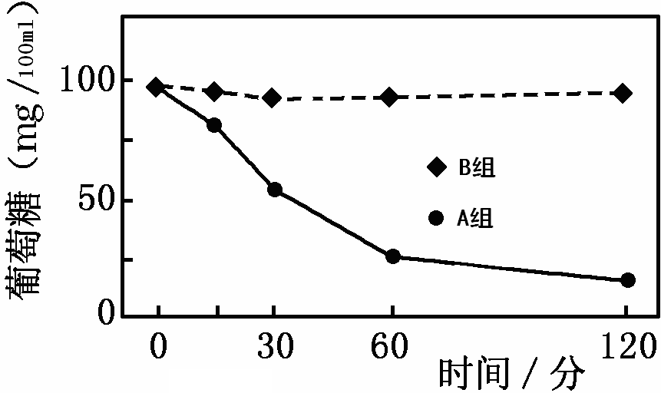
（3）给A、B两组老鼠分别注射等量的适宜浓度的胰岛素溶液，在120分钟内测定老鼠血液中葡萄糖浓度，得到结果如右图。
从结果分析得知，阿司匹林 。
实验二：探究阿司匹林能否矫正第二种原因引起的生理缺陷
实验步骤：
（4）方法同实验一的步骤（1），编号C，D。
第31题图
（5）C组为实验组，D组为对照组，方法同实验一的步骤（2）。
（6） 。
实验结果：C组老鼠的胰岛素浓度始终低于D组老鼠。
请在答题卷坐标中用曲线表示实验结果 。
32.（18分）果蝇是雌雄异体的二倍体动物，体细胞中有8条染色体，是常用的遗传研究材料。一对果蝇每代可以繁殖出许多后代。请回答下列有关问题：
（1）雌果蝇的染色体组成是 ，雄果蝇正常减数分裂的过程中，有2条Y染色体的细胞叫做 细胞。
（2）有一种突变型果蝇和纯合野生型果蝇杂交，得到的子代中突变型和野生型比例为1∶1。该对性状由常染色体上的等位基因（D、d）控制，则野生型为 性性状，突变型的基因型为 。用多对突变型果蝇之间交配实验，发现子代果蝇中突变型和野生型的比例总是2∶1。请用遗传图解和简要说明来解释这一现象。
（3）研究发现野生果蝇正常翅（h）可以突变为毛翅（H），体内还有一对基因R、r本身没有控制具体性状，但rr基因组合时会抑制H基因的表达。如果两对基因位于常染色体上，则一个种群中正常翅果蝇的基因型有 种。基因型为RrHh的雌雄果蝇个体交配，产生的子代如果出现 的结果，则说明这两对基因分别位于两对同源染色体上。现有一对基因型相同的毛翅雌雄果蝇交配，产生的子代中毛翅与正常翅的比例为3∶1，那么这对果蝇的基因型可能是 。

生物答案
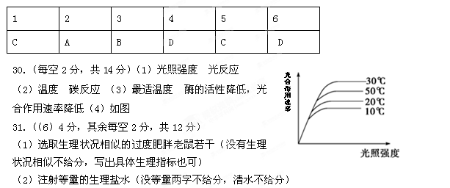
结论：能矫正第一种原因引起的生理缺陷（或能提高组织细胞对胰岛素刺激的敏感性）
（6）给C、D组老鼠注射适量且等量的适宜浓度葡萄糖溶液（2分，没有等量葡萄糖溶液不给分），在120分钟内测定老鼠血液中胰岛素浓度（2分，没有测定胰岛素溶液不给分）
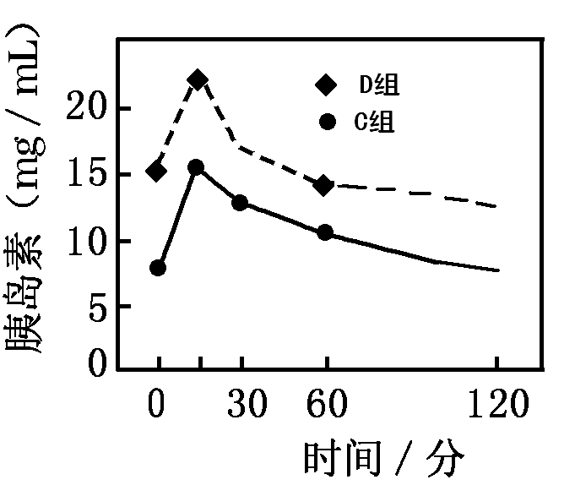
结果表示：每条曲线1分，两条曲线都要先上升后下降的趋势才给分，曲线趋势都正确但没有标明组别不给分，曲线的起点位置不作要求）
32．（18分）（每空2分，遗传图解4分）
（1）6+XX或3对+XX（不全不给分） 次级精母
（2）隐 Dd 遗传图解（4分）
图解1： P Dd × Dd
突变型雄蝇 突变型雌蝇
↓
F₁ DD : Dd : dd
死亡 突变型 野生型
2 : 1
或图解2： P Dd
突变型
↓雌雄果蝇交配
F₁ DD : Dd : dd
死亡 突变型 野生型
2 : 1
说明：基因型为DD的个体（胚胎）致死，导致突变型和野生型的比例总是2：1。
（亲本基因型和表现型都正确给1分，用图解1的表现型中必须标明雌雄才对。子代基因型和表现型都正确给1分。符号和比例都正确给1分，用图解2的箭头旁必须说明雌雄果蝇交配才对。说明正确1分。说明中有“DD个体致死”就给1分。配子不作要求）。
（3）5 毛翅∶正常翅=9∶7（或正常翅∶毛翅=7∶9） RrHH或RRHh （一个正确给1分，出现错误基因型就不得分）。
化学答案
7 | 8 | 9 | 10 | 11 | 12 | 13
B | B | C | D | B | B | C
26.（13分）(1)O 第三周期第ⅢA族 Al＞C＞N＞O＞H
(2)
(3) 34 H₂SeO4 ..........................................(以上每空各一分)
(4) Al+3HCO₃⁻-3e-= Al(OH)₃ +3CO₂↑...................................3分
（Al-3e-=Al³⁺ 和Al³⁺+3HCO₃⁻==Al(OH)₃ +3CO₂↑也给分）
2Al(OH)₃Al2O3+3H2O..........................................................3分
27.（15分）⑴............................................2分
⑵0.075mol/(L·min).......................................2分
⑶bc ...................................................................2分
⑷向正反应方向……………………………….......2分
1 ........................................................2分
⑸c ..........................................................2分
⑹CH₃OH＋8OH——6e—＝CO₃^{2—}＋6H₂O...............3分
28．（13分）(1)－746.5 kJ/mol........................................2分
(2) ①催化反应的温度……………………………………...2分
②c………………………………………………………..2分
(3) B........................................................................2分
(4).....................................................5分
Ⅱ | 280 | 1.2×10^{－3} | 5.80×10^{－3}
Ⅲ |  | 1.2×10^{－3} | 5.80×10^{－3}

29.（17分）⑴d，e，g，f………………………………………….4分
⑵NH₃ …………………………………………………………2分
Ca²⁺＋2NH₃＋H₂O＋CO₂＝CaCO₃＋2NH₄^{+……………………….} 3分
⑶Ca²⁺ HCO₃— NH₄⁺ Cl—…………………………………………… . 3分
⑷B………………………………………………………………..2分
⑸取少量的样品于烧杯中，与水混合，试验观察丁达尔效应，若在垂直光线的方向看到明亮的通路，则说明样品颗粒为纳米级……………….3分

物理答案
14 | 15 | 16 | 17 | 18 | 19 | 20
C | C | B | C | AD | BD | AD

21、（1） 0.176 J （2） AB
22、（1） C （2） 72.0mA

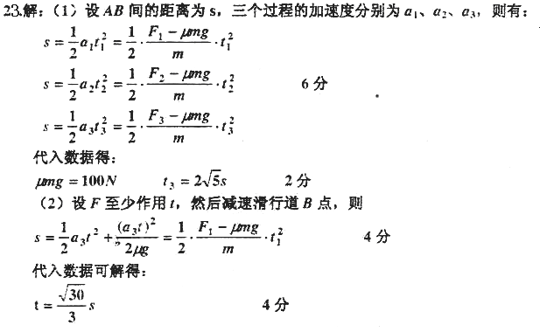
24．（20分） 解：（1）设最大压缩量为$x$,最大弹性势能为$E_{p}$ ，由动能定理得

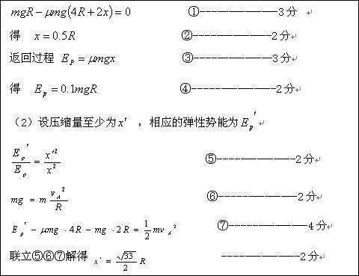
25解析：（1）设电子的质量为m，电量为e，电子在电场I中做匀加速直线运动，出区域I时的为v₀，此后电场II做类平抛运动，假设电子从CD边射出，出射点纵坐标为y，有
-------------------------------------------------2分
------------------------------------------------3分
解得 y＝，--------------------------2分
所以原假设成立，即电子离开ABCD区域的位置坐标为（－2L，）-----1分
（2）设释放点在电场区域I中，其坐标为（x，y），在电场I中电子被加速到v₁，然后进入电场II做类平抛运动，并从D点离开，有
-------------------------------------2分
----------------------------------2分
解得 xy＝，即在电场I区域内满足方程的点即为所求位置。-------------2分
